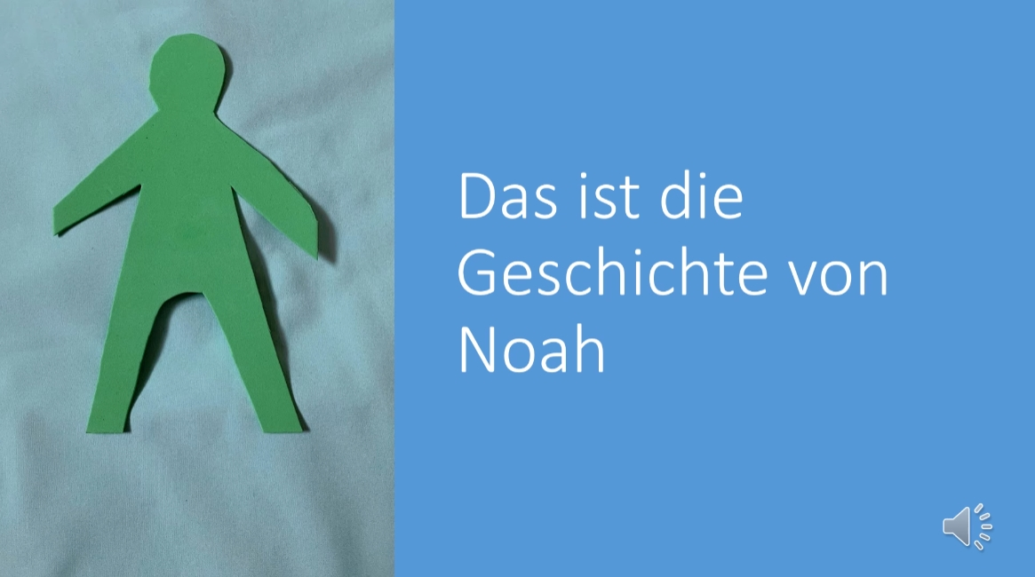
Download des Videos: https://youtu.be/U-RGM2LwB_Y
oder:

